Informatīvais ziņojums

„Par rīcību ar Iekšlietu ministrijas valdījumā esošajiem nekustamajiem īpašumiem robežas šķērsošanas vietās ar Lietuvas Republiku”

1. Ievads

Saskaņā ar Padomes Lēmuma (2007.gada 6.decembris) Nr.2007/801/EK par Šengenas acquis noteikumu pilnīgu piemērošanu Čehijas Republikā, Igaunijas Republikā, Latvijas Republikā, Lietuvas Republikā, Ungārijas Republikā, Maltas Republikā, Polijas Republikā, Slovēnijas Republikā un Slovākijas Republikā (turpmāk - Lēmums Nr.2007/801/EK) nosacījumiem Latvijas Republikā kopš 2007.gada 21.decembra pilnā apjomā piemēro Šengenas acquis noteikumus.
Viens no tiesību aktiem, kas ietilpst Šengenas acquis, ir Eiropas Parlamenta un Padomes Regula Nr.562/2006, ar kuru ievieš Kopienas Kodeksu par noteikumiem, kas reglamentē personu pārvietošanos pār robežām (Šengenas Robežu kodekss) (turpmāk - Regula Nr.562/2006), ar kuru Eiropas Savienība ir realizējusi savu kompetenci un noteikusi ārējās robežas šķērsošanas aspektus, vienlaikus nosakot, ka uz iekšējām robežām, proti, Eiropas Savienības dalībvalstu, kas ietilpst Šengenas zonā, kopīgajām robežām robežkontrole netiek veikta.
Ievērojot minēto, ar Regulu Nr.562/2006 tika īstenots viens no Eiropas Savienības mērķiem – izveidot telpu bez iekšējām robežām, nodrošinot personu brīvu pārvietošanos.
Vienlaikus nolūkā nodrošināt personu brīvu pārvietošanos Regulas Nr.562/2006 22.pantā dalībvalstīm tika noteikts pienākums likvidēt visus šķēršļus netraucētām satiksmes plūsmām uz autoceļiem robežas šķērsošanas vietās pie iekšējām robežām, jo īpaši visus ātruma ierobežojumus, ko nepamato ceļu satiksmes drošības apsvērumi.
Pamatojoties uz Lēmuma Nr.2007/801/EK 1.pantā noteikto, Latvijā no 2007.gada 21.decembra tika atcelta robežkontrole uz iekšējām robežām, līdz ar to nodrošinot vienotas telpas bez robežām izveidi atbilstoši Regulā Nr.562/2006 noteiktajam.
Līdz robežkontroles atcelšanai robežas šķērsošanas vietās, tostarp pie iekšējām robežām, robežkontroles veikšanai tika izmantotas būves, kas bija atbilstoši aprīkotas, piemēram, ar tehnisko aprīkojumu, dienesta telpām, transportlīdzekļu kontroles telpām. Šīs būves savulaik tika uzbūvētas uz valsts autoceļiem, kas nodrošināja ceļu satiksmi starp Latviju un valstīm, ar kurām robežojās Latvija, nolūkā nodrošināt robežkontroles veikšanu. Lai uzturētu nepieciešamos apstākļus robežkontroles veikšanai, valsts robežas šķērsošanas vietās tika noteikts robežkontroles punktu režīms, tā nodrošināšanai paredzot dažādu aprīkojumu izmantošanu, tostarp ceļa zīmes, luksoforus, informatīvās plāksnes u.tml. Līdz ar to valsts robežas šķērsošanas vietās satiksme tika organizēta, ievērojot nepieciešamību nodrošināt robežkontroles veikšanu, tostarp, uzstādot kustības ātrumu ierobežojošās ceļa zīmes.
Līdz ar robežkontroles atcelšanu uz iekšējām robežām 2007.gada 21.decembrī būves, kas savulaik tika izmantotas robežkontroles veikšanai, vairs netiek izmantotas šim mērķim. Vienlaikus, ņemot vērā būvju izvietojumu (tiešā valsts autoceļu tuvumā vai uz tiem), ir saglabāti kustības ātruma ierobežojumi, nolūkā nodrošināt ceļu satiksmes drošību.
Ievērojot minēto, apzinot esošo situāciju saistībā ar noteiktajiem kustības ātruma ierobežojumiem pie iekšējām robežām ar Lietuvas Republiku, ir konstatēts, ka robežšķērsošanas vietās ar Lietuvas Republiku uz valsts autoceļa A11 „Liepāja - Lietuvas robeža (Rucava)” un uz valsts autoceļa A7 „Rīga - Bauska - Lietuvas robeža (Grenctāle)” ir uzstādītas šādas kustības ātrumu ierobežojošās ceļa zīmes:

Autoceļa indekss | Autoceļa nosaukums | Uzstādītās ceļa zīmes | Uzstādītās ceļa zīmes pamatojums
A11 | Liepāja - Lietuvas robeža (Rucava) | ceļa zīmes Nr.323 „Maksimālā ātruma ierobežojums” - 70 km/h; 50 km/h;30 km/h | būves atrašanās autoceļa vidū
A7 | Rīga - Bauska- Lietuvas robeža (Grenctāle) | ceļa zīmes Nr.323 „Maksimālā ātruma ierobežojums” - 70 km/h; 50 km/h | būvju (inženierbūvju) atrašanās tiešā autoceļa tuvumā
Uz minētajiem valsts autoceļiem pie iekšējām robežām atrodas būves (inženierbūves), kas faktiski netiek izmantotas to funkciju, kādām tās savulaik tika uzceltas, izpildes nodrošināšanai, bet to esamība rada pamatojumu kustības ātruma ierobežojumu noteikšanai. Līdz ar to var uzskatīt, ka šobrīd pilnībā netiek nodrošināta personu brīva pārvietošanās atbilstoši Regulas Nr.562/2006 (īpaši tās 22.panta) būtībai.
Saistībā ar Regulas Nr.562/2006 22.pantā noteiktā pienākuma izpildi Eiropas Komisija ir lūgusi sniegt skaidrojumu par braukšanas ātruma ierobežojumiem, kas ir saglabāti uz valsts autoceļiem pie iekšējām robežām ar Lietuvas Republiku.
Ņemot vērā to, ka kustības ātruma ierobežojumu noteikšana ir pamatota ar būvju (inženierbūvju), kas vairs netiek izmantotas robežkontroles veikšanai, esamību, ir secināms, ka uz valsts autoceļiem pie iekšējām robežām esošās būves (inženierbūves), kas savulaik tika izmantotas robežkontroles veikšanai, līdz ar Regulas Nr.562/2006 piemērošanu un robežkontroles atcelšanu var tikt uzskatītas par šķēršļiem Regulas Nr.562/2006 22.panta izpratnē.
Ievērojot minēto, ir pamats uzskatīt, ka pastāv risks, ka noteiktie kustības ātruma ierobežojumi, kas pamatoti ar kādreiz valsts robežas šķērsošanas kontrolei izmantojamo būvju (inženierbūvju) esamību, var tikt interpretēti kā Regulas Nr.562/2006 22.pantā noteiktā pienākuma – šķēršļu likvidēšana netraucētām satiksmes plūsmām uz autoceļiem robežas šķērsošanas vietās pie iekšējām robežām, nepildīšana.
Apzinot situāciju attiecībā uz iespējamo būvju (inženierbūvju) nepieciešamību Valsts robežsardzei tās funkciju izpildei, tika konstatēts, ka Valsts robežsardzei minētās būves (inženierbūves) tās funkciju izpildei nav nepieciešamas. Līdz ar to ir secināms, ka būves (inženierbūves) netiek izmantotas valsts iestāžu funkciju izpildei un arī turpmāka to izmantošana valsts funkciju izpildei nav plānota.
Ievērojot minēto, kā arī to, ka atbilstoši Ministru kabineta 2003.gada 29.aprīļa noteikumu Nr.242 „Satiksmes ministrijas nolikums” 5.6.apakšpunktam Satiksmes ministrija plāno vienotas transporta infrastruktūras attīstību un risina infrastruktūras finansēšanas jautājumus, Iekšlietu ministrija vērsās pie Satiksmes ministrijas ar lūgumu nodrošināt attiecīgo valsts autoceļu pilnveidošanu.
Satiksmes ministrija ir paudusi gatavību veikt nepieciešamās darbības valsts autoceļu pilnveidošanai pie iekšējām robežām, lai nodrošinātu Regulas Nr.562/2006 22.pantā paredzētā pienākuma izpildi. Vienlaikus Satiksmes ministrija ir norādījusi, ka turpmāko lēmumu pieņemšanu par valsts autoceļu pilnveidošanu pie iekšējām robežām kavē robežšķērsošanas vietās esošie, valstij piederošie nekustamie īpašumi, kas ir nodoti Iekšlietu ministrijas valdījumā, pamatojoties uz Ministru kabineta 2005.gada 30.jūnija rīkojuma Nr.416 „Par atsevišķu Finanšu ministrijas valdījumā esošu nekustamo īpašumu nodošanu Iekšlietu ministrijas valdījumā” 1.1., 1.3. un 1.6.apakšpunktu.
Apzinot esošo situāciju, tika konstatēts, ka valsts autoceļi pie iekšējām robežām ar Lietuvas Republiku šķērso šādus valstij piederošus un Iekšlietu ministrijas valdījumā nodotus nekustamos īpašumus:
1. „Rucavas muitas punkts” - valsts autoceļš A11 „Liepāja - Lietuvas robeža (Rucava)”;
2. „Grenctāles robežkontroles punkts” - valsts autoceļš A7 „Rīga - Bauska - Lietuvas robeža (Grenctāle)”.
Minēto nekustamo īpašumu sastāvā ietilpst gan zemes vienības, gan būves (inženierbūves), kas atrodas uz minētajiem valsts autoceļiem vai to ceļu zemes nodalījuma joslā.
Ievērojot minēto, lai Satiksmes ministrija varētu risināt jautājumu par minēto valsts autoceļu pilnveidošanu un attīstīt autobraucēju un pasažieru servisu, Satiksmes ministrijai pirms jebkādu darbību veikšanas uz minētajiem valsts autoceļiem atbilstoši Būvniecības likuma 3.panta pirmajai daļai tās ir jāsaskaņo ar Iekšlietu ministriju.

2. Esošās situācijas apraksts

2.1. Nekustamais īpašums „Rucavas muitas punkts”.
Nekustamais īpašums „Rucavas muitas punkts” (nekustamā īpašuma kadastra Nr.6484 016 0143), kas atrodas Ģeistautos, Rucavas pagastā, Rucavas novadā, 2006.gada 28.februārī ierakstīts Liepājas zemesgrāmatu nodaļas Rucavas pagasta zemesgrāmatas nodalījumā Nr.317 uz Latvijas valsts vārda Latvijas Republikas Iekšlietu ministrijas personā. Atbilstoši ierakstam Liepājas zemesgrāmatu nodaļas Rucavas pagasta zemesgrāmatas nodalījumā Nr.317, nekustamais īpašums „Rucavas muitas punkts” sastāv no:
1. zemes vienības (zemes vienības kadastra Nr.6484 016 0143) 2,54 ha platībā;
2. muitas ēkas (būves kadastra Nr.6484 016 0143 001) un būves.
Saskaņā ar ierakstu Liepājas zemesgrāmatu nodaļas Rucavas pagasta zemesgrāmatas nodalījumā Nr.317 nekustamajam īpašumam „Rucavas muitas punkts” ir noteikts zemes lietošanas tiesību apgrūtinājums - valsts autoceļa A11 „Liepāja - Rucava - Lietuvas robeža” 0,15 km aizsargjosla 0,43 ha platībā.
Atbilstoši Valsts zemes dienesta 2012.gada 12.septembra kadastra izziņai Nr.10-02/165835-1 nekustamā īpašuma „Rucavas muitas punkts” (nekustamā īpašuma kadastra Nr.6484 016 0143) sastāvā ir zemes vienība (zemes vienības kadastra apzīmējums 6484 016 0143) un 5 būves (būvju kadastra apzīmējumi 6484 016 0143 001, 6484 016 0143 002, 6484 016 0143 003, 6484 016 0143 004 un 6484 016 0143 005).
2012.gada 19.oktobrī nekustamais īpašums „Rucavas muitas punkts” (nekustamā īpašuma kadastra Nr.6484 016 0143), kas bija nodots Valsts robežsardzes pārbvaldīšanā, tika nodots pārvaldīšanā Nodrošinājuma valsts aģentūrai.
Saskaņā ar 2012.gada 19.oktobra „Aktu Nr.1-45/106 par Valsts robežsardzes pārvaldīšanā esošā Iekšlietu ministrijas nekustamā īpašuma Kurzemes reģionā - Rucavas muitas punkta, „Ģestautos” Rucavas pagastā, Rucavas novadā, - nodošanu Nodrošinājuma valsts aģentūras pārvaldīšanā” (turpmāk - Akts Nr.1-45/106) Nodrošinājuma valsts aģentūras pārvaldīšanā tika nodots nekustamais īpašums „Rucavas muitas punkts”, kas sastāv no:
- zemes gabala (zemes vienības kadastra apzīmējums 6484 016 0143);
- muitas ēkas (būves kadastra apzīmējums 6484 016 0143 001), apbūves laukums 538 m²;
- sargu mājas (būves kadastra apzīmējums 6484 016 0143 002) apbūves laukums 4 m²;
- sūkņu mājas (būves kadastra apzīmējums 6484 016 0143 003) apbūves laukums 46,8 m²;
- pagraba (būves kadastra apzīmējums 6484 016 0143 004) apbūves laukums 37 m²;
- sargu mājas (būves kadastra apzīmējums 6484 016 0143 005) apbūves laukums 4 m².
Uz 2012.gada 30.aprīli atlikusī vērtība iepriekš minētajām būvēm saskaņā ar Aktā Nr.1-45/106 norādītajiem grāmatvedības uzskaites datiem ir:
- muitas ēkai (būves kadastra apzīmējums 6484 016 0143 001) – 209 082,48 EUR;
- sargu mājai (būves kadastra apzīmējums 6484 016 0143 002) – 0,00 EUR;
- sūkņu mājai (būves kadastra apzīmējums 6484 016 0143 003) – 0,00 EUR;
- pagrabam (būves kadastra apzīmējums 6484 016 0143 004) – 0,00 EUR;
- sargu mājai (būves kadastra apzīmējums 6484 016 0143 005) – 0,00 EUR.
Saskaņā ar Akta Nr.1-45/106 pielikumu „Telpu sanitāri - tehniskā stāvokļa apraksts”:
- muitas ēkas (būves kadastra apzīmējums 6484 016 0143 001) telpu un inženiertehnisko sistēmu un iekārtu sanitāri - tehniskais stāvoklis ir slikts, ir nepieciešams remonts. Minētā ēka netiek izmantota no 2007.gada;
- sūkņu mājas (būves kadastra apzīmējums 6484 016 0143 003) telpu un inženiertehnisko sistēmu un iekārtu sanitāri - tehniskais stāvoklis ir neapmierinošs, ir nepieciešams remonts;
- pagraba (būves kadastra apzīmējums 6484 016 0143 004) telpu un inženiertehnisko sistēmu un iekārtu sanitāri - tehniskais stāvoklis ir neapmierinošs, pagrabs atrodas avārijas stāvoklī;
- sargu mājai (būves kadastra apzīmējums 6484 016 0143 005) telpu un inženiertehnisko sistēmu un iekārtu sanitāri - tehniskais stāvoklis ir neapmierinošs, ir nepieciešams remonts.
Satiksmes ministrija 2012.gadā ir veikusi izvērtējumu saistībā ar iespējamo pasākumu veikšanu transportlīdzekļu kustības ātruma ierobežojumu atcelšanai uz valsts autoceļa A11 „Liepāja - Lietuvas robeža (Rucava)”.
Saskaņā ar Satiksmes ministrijas 2012.gada 14.jūnija vēstulē Nr.04-02/2685 sniegto informāciju uz valsts autoceļa A11 „Liepāja - Lietuvas robeža (Rucava)” posmā, kas šķērso nekustamo īpašumu „Rucavas muitas punkts”, ir uzstādītas kustības ātrumu ierobežojošās zīmes no 90 km/h uz 70km/h, 50km/h un 30km/h, samazinot ātrumu tuvojoties Latvijas - Lietuvas robežai. Minēto zīmju likvidēšana Latvijas pusē, saskaņā ar minētajā Satiksmes ministrijas vēstulē ietverto izvērtējumu, ir iespējama tikai pēc būvju likvidēšanas uz autoceļa A11 „Liepāja - Lietuvas robeža (Rucava)” Latvijas pusē un ceļa trases plāna līkņu iztaisnošanas jeb pārbūves gan Latvijas, gan Lietuvas pusē. Ēku tuvums brauktuvei, ierobežotā redzamība un nelielais ceļa trases plāna līkņu rādiuss ~80m gar „Rucavas muitas punktu” nepieļauj atļautā braukšanas ātruma palielināšanu virs 30-50km/h.
Saskaņā ar Satiksmes ministrijas 2012.gada 14.jūnija vēstulē Nr.04-02/2685 sniegto informāciju, lai pilnveidotu satiksmes plūsmu uz valsts autoceļa A11 „Liepāja - Rucava - Lietuvas robeža”:
- jādemontē 1.attēlā redzamās būves (kadastra apzīmējums 6484 016 0143 001 un 6484 016 0143 002);
- jādemontē 2.attēlā redzamā būve (kadastra apzīmējums 6484 016 0143 005).

Nekustamā īpašuma „Rucavas muitas punkts” attēli
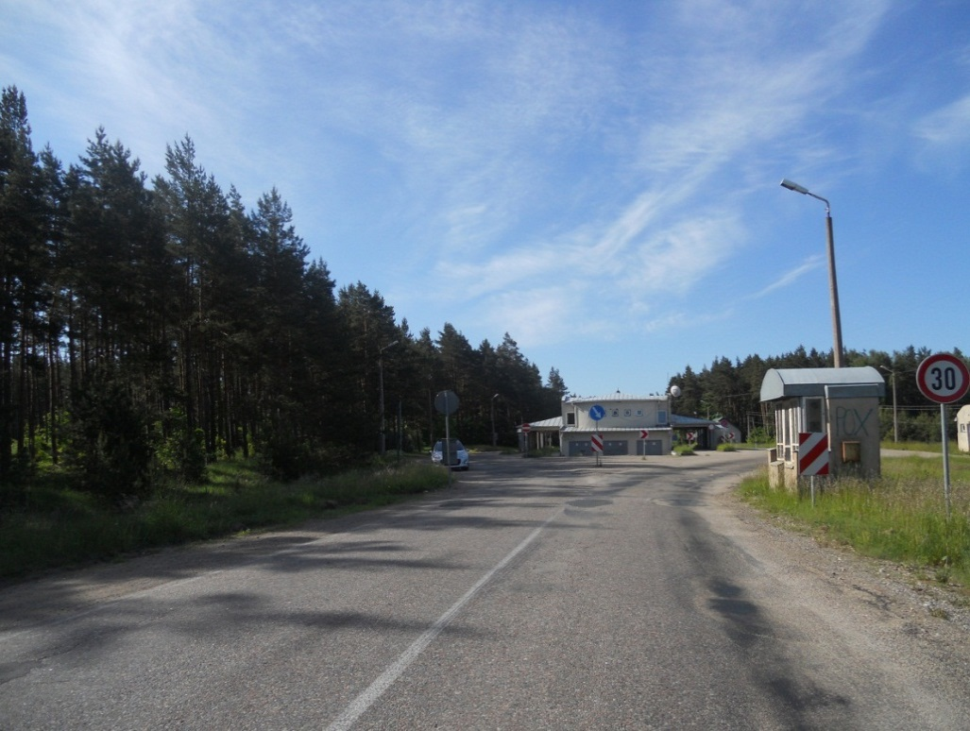
Demontējamās būves
1.attēls. Skats Palangas virzienā. Lai nodrošinātu ātrumu 90km/h,
jādemontē attēla labajā pusē un tieši pretī redzamā būve.

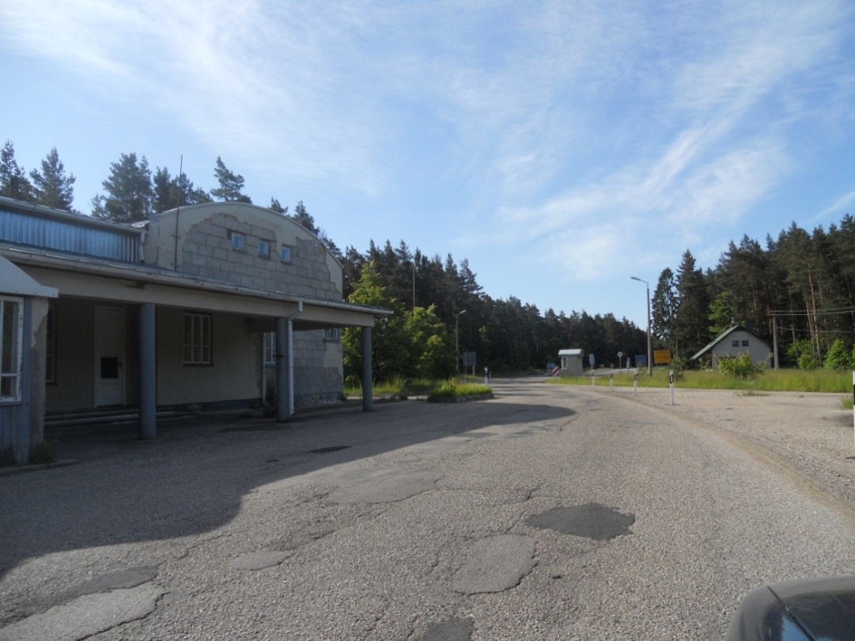
Demontējamā būve
2.attēls. Skats Palangas virzienā. Lai nodrošinātu ātrumu 90km/h,
jādemontē attēla labajā pusē redzamā būve.

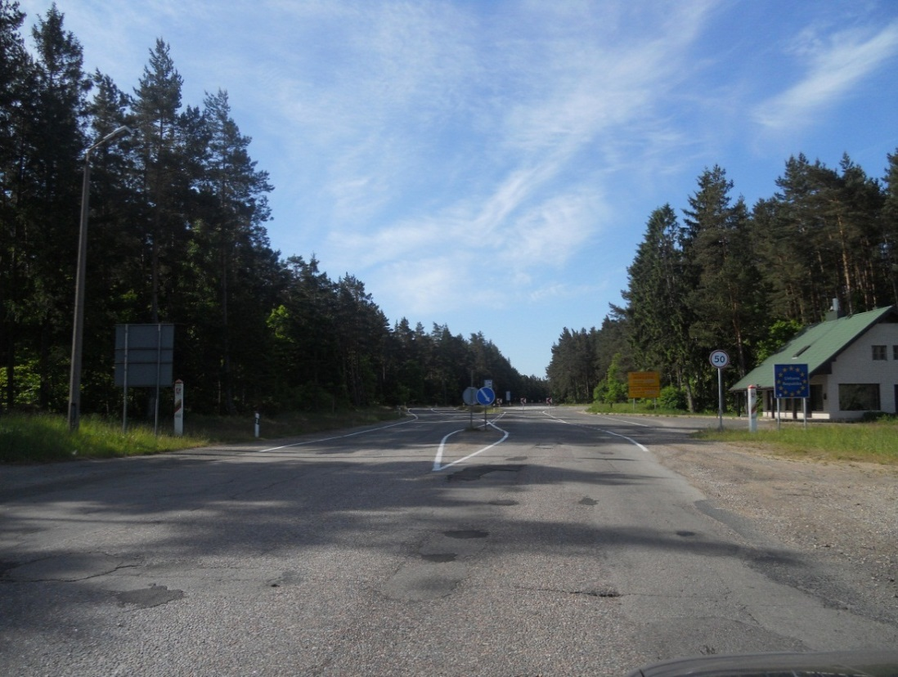
3.attēls. Skats Palangas virzienā. Samazināto plāna līkņu un ceļa brauktuves tuvumā esošās ēkas (kafejnīcas) dēļ uz ceļa Lietuvas pusē uzstādīta ātrumu ierobežojoša zīme 50km/h.

Ievērojot minēto, lai nodrošinātu valsts autoceļa A11 „Liepāja - Lietuvas robeža (Rucava)” pilnveidošanu atbilstoši Regulas Nr.562/2006 22.panta prasībām, ir iespējami divi turpmākās rīcības varianti:
1. Nekustamā īpašuma „Rucavas muitas punkts” (nekustamā īpašuma kadastra Nr.6484 016 0143) sastāvā esošo ēku ar kadastra apzīmējumu 6484 016 0143 001, 6484 016 0143 002 un 6484 016 0143 005 demontāža;
2. Nekustamā īpašuma „Rucavas muitas punkts” (nekustamā īpašuma kadastra Nr.6484 016 0143) nodošana Satiksmes ministrijas valdījumā.

1.turpmākās rīcības variants paredz nekustamā īpašuma „Rucavas muitas punkts” (nekustamā īpašuma kadastra Nr.6484 016 0143) sastāvā esošo ēku ar kadastra apzīmējumu 6484 016 0143 001, 6484 016 0143 002 un 6484 016 0143 005 demontāžu.
Pozitīvie aspekti šādas turpmākās rīcības varianta gadījumā ir:
1. demontējot nekustamā īpašuma „Rucavas muitas punkts” sastāvā ietilpstošās ēkas, var tikt saglabāta esošā valsts autoceļa A11 „Liepāja - Lietuvas robeža (Rucava)” trajektorija. Attiecīgi Satiksmes ministrijai tiks nodrošināta iespēja plānot valsts autoceļa A11 „Liepāja - Lietuvas robeža (Rucava)” rekonstrukciju atbilstoši nepieciešamībai, piemēram, paplašināt autoceļa brauktuvi;
2. nebūs nepieciešams veikt valsts autoceļa pārbūvi arī Lietuvas pusē.
Papildus tam, ņemot vērā muitas ēkas (būves kadastra apzīmējums 6484 016 0143 001) izvietojumu (valsts autoceļa A11 „Liepāja - Lietuvas robeža (Rucava)” vidū), ēku saglabāšana nolūkā tās izmantot, nododot, piemēram, iznomāšanai ar mērķi attīstīt autobraucēju un pasažieru servisu, var radīt bīstamas, satiksmes drošību apdraudošas situācijas. Muitas ēkas sanitāri - tehniskais stāvoklis ir neapmierinošs, līdz ar to, saglabājot ēkas, būs nepieciešami papildus finanšu līdzekļi remontdarbu veikšanai muitas ēkas telpās.
Negatīvie aspekti šādas turpmākās rīcības varianta gadījumā ir:
1.nepieciešamība pēc ēku demontāžas sadalīt valstij piederošo un šobrīd Iekšlietu ministrijas valdījumā esošo nekustamā īpašuma „Rucavas muitas punkts” sastāvā esošo zemes vienību 2,54 ha platībā. Zemes vienības sadalīšanas nepieciešama, lai nodrošinātu valsts autoceļa A11 „Liepāja - Lietuvas robeža (Rucava)” pārbūvi. Tādejādi tiks izveidotas vairākas nelielas zemes vienības.
Saskaņā ar Valsts zemes dienesta Dienvidkurzemes reģionālās nodaļas 1999.gada 21.septembra nekustamā īpašuma „Rucavas muitas punkts” (nekustamā īpašuma kadastra Nr.6484 016 0143) Zemes robežu plānu (turpmāk - Zemes robežu plāns) zemes vienības, kuras kopējā platība ir 2.54 ha, sastāvā ir 0,46 ha valsts mežs, 1,5 ha ganības, 0,37 ha zeme zem ēkām un pagalmiem, 0,19 ha zeme zem ceļiem, 0,02 ha zeme zem ūdeņiem.
Valsts mežs 0,46 ha platībā nav nepieciešams Iekšlietu ministrijas funkciju izpildei, vienlaikus norādāms, ka tā atsavināšana saskaņā ar Meža likuma 44.panta ceturto daļu ir apgrūtināta.
Sadalot nekustamo īpašumu „Rucavas muitas punkts”, tiks izveidoti trīs patstāvīgi nekustamie īpašumi:
-zemes vienība zem valsts autoceļa A11 „Liepāja - Lietuvas robeža (Rucava)” un ceļa nodalījuma joslas, kas tiks nodota Satiksmes ministrijas valdījumā;
-zemes vienība gar valsts autoceļa A11 „Liepāja - Lietuvas robeža (Rucava)” kreiso pusi (skats virzienā uz Lietuvas Republiku), attiecībā uz kuru tiks risināts jautājums par nodošanu Zemkopības ministrijas valdījumā;
-zemes vienība gar valsts autoceļa A11 „Liepāja - Lietuvas robeža (Rucava)” labo pusi (skats virzienā uz Lietuvas Republiku), attiecībā uz kuru tiks risināts jautājums par nodošanu Zemkopības ministrijas valdījumā.
2. demontējot ēkas un pēc tam atsevišķi izskatot jautājumu par valsts autoceļa A11 „Liepāja - Lietuvas robeža (Rucava)” izbūvi, netiks nodrošināta valsts autoceļa kompleksa izbūve, kā arī valsts autoceļa pilnveidošana notiks daudz ilgākā laika posmā nekā tad, ja ēku demontāžas jautājums tiktu risināts, vienlaikus izskatot turpmāko iespējamo rīcību saistībā ar valsts autoceļa A11 „Liepāja - Lietuvas robeža (Rucava)” izbūvi.
Tādējādi, lai nodrošinātu valsts autoceļa A11 „Liepāja - Lietuvas robeža (Rucava)” pilnveidošanu atbilstoši Regulas 562/2006 22.panta prasībām, iespējamā turpmākā rīcība nekustamajā īpašumā „Rucavas muitas punkts” ir tā sastāvā esošo ēku demontāža (šajā ziņojumā norādīto objektu atbilstoši Satiksmes ministrijas 2012.gada 14.jūnija vēstulei Nr.04-02/2685 demontāža (fotoattēls Nr.1, 2, un 3)).
Šādas turpmākās rīcības gadījumā veicamās darbības ir:
1. muitas ēkas (būves kadastra apzīmējums 6484 016 0143 001) demontāža;
2.sargu mājas (būves kadastra apzīmējums 6484 016 0143 002) demontāža;
3.sargu mājas (būves kadastra apzīmējums 6484 016 0143 005) demontāža.

Prognozētie izdevumi

Nr. p.k. | Būvdarbu veids | Prognozētie izdevumi, euro |  | Prognozēto izdevumu aprēķins (bez PVN) un pamatojums
1 | 2 | 3 |  | 4
- Ar būvju nojaukšanas projekta izstrādi saistītie darbi
1. | Būvju nojaukšanas projekta izstrāde | 12 806 | Izmaksas aptuvenas; noteiktas, veicot projektēšanas firmu aptauju.
Kopā: |  | 12 806
- Satiksmes nodrošināšana
1. | Satiksmes nodrošināšanas pasākumi | 4269 |  | Transportlīdzekļu kustības organizācijas projekta izstrāde. Transportlīdzekļu kustības organizācija un regulēšana atbilstoši veicamo būvdarbu specifikai. Izmaksas aptuvenas.
Kopā: |  | 4269
- Metālkonstrukciju demontāža
3.1. | Ceļa zīmju un laternu demontāža | 498
3.2. | Metāla zīmju un laternu sagriešana | 398
3.3. | Novada norādes konstrukcijas demontāža un sagriešana | 968
3.4. | Sagrieztā metāla transportēšana | 137 |  | Konstrukciju pārvietošana ar autotransportu:  120 km x 1,14 EUR/km.
Kopā: |  | 2001
- Ēku un būvju demontāža
4.1. | Sargu posteņu būvju demontāža | 3557
4.2. | Sargu posteņu sagatavošana utilizācijai | 285
4.3. | Saliņas būvkonstrukciju demontāža | 2134
4.4. | Būves demontāža (Kontrolposteņa ēka) | 41 122 |  | Materiāls – dz/betons, gāzbetons, ķieģeļi; jumts – dz/betons ar metāla segumu. Apjoms: 1500 m³  Autotransports: 1,14EUR/km x 120 km x 250 reisi=EUR 34 200.  Ekskavators: 31,30 EUR/st. x 112 st.= EUR 3506.  Autokrāns: 80 st. x 42,70 EUR/st.= EUR 3416
4.5. | Būves betona pamatu demontāža | 5772 |  | Apjoms: 180 m³  Autotransports: 1,14EUR/km x 120 km x 30 reisi = EUR 4104.  Ekskavators: 31,50 EUR /st. x 24 st.= EUR 756  Autokrāns: 80 st. x 11,40 EUR/st. = EUR 912
Kopā: |  | 52 870
- Ar ceļa klātnes atjaunošanu saistītie darbi
5.1. | Esošo laukumu bruģa seguma demontāža | 2310 |  | Cietā seguma demontāža:  420 m² x 5,50 EUR/m²
5.2. | Betona apmaļu demontāža | 2310 |  | 8,25 EUR/m x 280 m
5.3. | Liekās grunts izvešana | 1668 |  | Transports: 1,14 EUR/km x 80 km x 10 reisi = EUR 912.  Iekraušana: 31,5 EUR/st. x 24 st.= EUR 756
5.4. | Zemes virsmas izlīdzināšana | 756 |  | 31,5 EUR/st. x 24 st.= EUR 756
5.5. | Blietētu šķembu pamatnes izbūve | 10240 |  | 1600 m² x 6,40 EUR/ m²
5.6. | Asfalta seguma ieklāšana | 24000 |  | 1600 m² x 15 EUR /m²
Kopā: |  | 41 284
Kopā: |  | 113 230
PVN (21%): |  | 23 779
Izdevumi kopā: |  | 137 009 |  | Informācija par darbu apjomiem ir indikatīva, jo nav izstrādāts tehniskais projekts. Informācija par nepieciešamajiem izdevumiem tiks precizēta atbilstoši iepirkuma procedūras rezultātiem. Aprēķins balstās uz pieņēmumiem par vidējām izmaksām un iespējamiem darbu apjomiem, ko sniegušas būvprojektēšanas firmas.

2.turpmākās rīcības variants paredz nekustamā īpašuma „Rucavas muitas punkts” (nekustamā īpašuma kadastra Nr.6484 016 0143) nodošanu Satiksmes ministrijas valdījumā.
Pozitīvie aspekti šādas turpmākās rīcības varianta gadījumā ir:
1. iespēja saglabāt valstij piederošo un šobrīd Iekšlietu ministrijas valdījumā esošo nekustamo īpašumu „Rucavas muitas punkts”, nesadalot tā sastāvā esošo zemes vienību 2,54 ha platībā vairākās nelielās zemes vienībās;
2. iespēja nodrošināt valsts autoceļa A11 „Liepāja - Lietuvas robeža (Rucava)” kompleksu izbūvi, jautājumu par ēku demontāžu skatot vienlaikus ar jautājumu par iespējamo valsts autoceļa A11 „Liepāja - Lietuvas robeža (Rucava)” izbūvi, tādejādi nodrošinot valsts autoceļa pilnveidošana daudz īsākā laika posmā;
3. iespēja saglabāt uz valsts autoceļa A11 „Liepāja - Lietuvas robeža (Rucava)” esošo muitas ēku (būves kadastra apzīmējums 6484 016 0143 001) ar mērķi, piemēram, to turpmāk izmantot nododot iznomāšanai nolūkā attīstīt autobraucēju un pasažieru servisu.
Negatīvie aspekti šādas turpmākās rīcības varianta gadījumā ir:
1. nepieciešamība veikt valsts autoceļa A11 „Liepāja - Lietuvas robeža (Rucava)” pārbūvi posmā, kas šķērso nekustamo īpašumu „Rucavas muitas punkts”, piemēram, izbūvējot citu ceļa trasi;
2. nepieciešamība veikt valsts autoceļa pārbūvi arī Lietuvas pusē, attiecīgi to saskaņojot ar Lietuvu.
Tādejādi, lai nodrošinātu valsts autoceļa A11 „Liepāja - Lietuvas robeža (Rucava)” pilnveidošanu atbilstoši Regulas 562/2006 22.panta prasībām, iespējamā turpmākā rīcība nekustamajā īpašumā „Rucavas muitas punkts” (nekustamā īpašuma kadastra Nr.6484 016 0143) ir tā nodošana Satiksmes ministrijas valdījumā.

Prognozētie izdevumi

Atbilstoši Satiksmes ministrijas sniegtajai informācijai, ņemot vērā vidējās autoceļu būvniecības darbu cenas 2012.gadā, provizoriskās izmaksas valsts galvenā autoceļa A11 „Liepāja - Lietuvas robeža (Rucava)” maršruta posma, kas šķērso nekustamo īpašumu „Rucavas muitas punkts”, remontdarbiem 220 m - 330 m kopgarumā ir no 115 000 līdz 185 000 EUR. Izmaksas var mainīties atkarībā no projektētāju piedāvātajiem risinājumiem.

2.2. Nekustamais īpašums „Grenctāles robežkontroles punkts”
Nekustamais īpašums „Grenctāles robežkontroles punkts” (nekustamā īpašuma kadastra Nr.4046 020 0012), kas atrodas Brunavas pagastā, Bauskas novadā, 2006.gada 17.martā ir ierakstīts Bauskas zemesgrāmatu nodaļas Brunavas pagasta zemesgrāmatas nodalījumā Nr.1000 0006 1521 uz Latvijas valsts vārda Latvijas Republikas Iekšlietu ministrijas personā un nodots Valsts robežsardzes pārvaldīšanā.
Atbilstoši ierakstam Bauskas zemesgrāmatu nodaļas Brunavas pagasta zemesgrāmatas nodalījumā Nr.1000 0006 1521, nekustamais īpašums „Grenctāles robežkontroles punkts” (nekustamā īpašuma kadastra Nr.4046 020 0012) sastāv no:
- divām zemes vienībām (nekustamā īpašuma kadastra apzīmējumi 4046 020 0012 un Nr.4046 020 0059) 4,396 ha kopplatībā;
- septiņām būvēm (būvju kadastra apzīmējumi 4046 020 0012 001, 4046 020 0012 002, 4046 020 0012 003, 4046 020 0012 004, 4046 020 0012 005, 4046 020 0012 007 un 4046 020 0012 008), kas atrodas uz zemes gabala ar kadastra apzīmējumu 4046 020 0012).
Zemes vienības (nekustamā īpašuma kadastra apzīmējumi 4046 020 0012 un Nr.4046 020 0059), atbilstoši Valsts zemes dienesta Zemgales reģionālās nodaļas 2001.gada 5.decembra nekustamā īpašuma „Grenctāles robežkontroles punkts” (nekustamā īpašuma kadastra Nr.4046 020 0012) Zemes robežu plānam, atrodas valsts autoceļa A7 „Rīga - Bauska - Lietuvas robeža (Grenctāle)” abās pusēs.
Atbilstoši ierakstam Bauskas zemesgrāmatu nodaļas Brunavas pagasta zemesgrāmatas nodalījumā Nr.1000 0006 1521 nekustamajam īpašumam „Grenctāles robežkontroles punkts” (nekustamā īpašuma kadastra Nr.4046 020 0012) ir noteikti zemes lietošanas tiesību apgrūtinājumi:
- valsts autoceļa „Rīga - Lietuvas robeža” 60 m aizsargjosla 1,845 ha platībā;
- valsts autoceļa „Rīga - Lietuvas robeža” 60 m aizsargjosla 0,136 ha platībā.
Saskaņā ar Satiksmes ministrijas 2012.gada 14.jūnija vēstulē Nr.04-02/2685 sniegto informāciju uz valsts autoceļa A7 „Rīga - Bauska - Lietuvas robeža (Grenctāle)”, tuvojoties Latvijas - Lietuvas robežai, kustības ātrums pakāpeniski ir ierobežots no 90km/h uz 70km/h, un 50km/h.
Lai pilnveidotu satiksmes plūsmu, uz valsts autoceļa A7 „Rīga - Bauska - Lietuvas robeža (Grenctāle)”, atbilstoši minētajā Satiksmes ministrijas vēstulē sniegtajai informācijai:
- jādemontē 4.attēlā redzamā drošības saliņa un būve (būves kadastra apzīmējums 4046 020 0012 005), jādemontē ceļa zīmju kopne un ar kāpšļiem aprīkotais tornis;
- jādemontē 5.attēlā redzamā saliņa un ceļa zīmju kopne;
- jādemontē 6.attēlā redzamā izceltā drošības saliņa un modulis;
- jāuzstāda žogs vai drošības barjera gar 7.attēlā redzamo bijušo robežkontroles punktu, lai novērstu cilvēku pēkšņu parādīšanos uz ceļa.

Nekustamā īpašuma „Grenctāles robežkontroles punkts” attēli
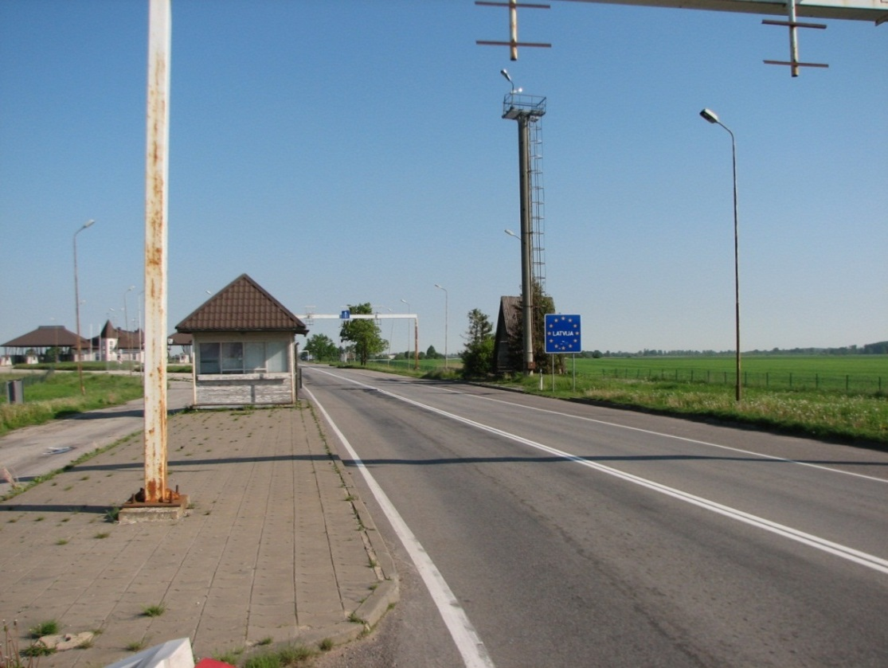
demontējamais tornis
demontejama izceltā drošības saliņa
demontējama ceļa zīmju kopne
demontējama būve
4.attēls. Skats Rīgas virzienā. Lai nodrošinātu ātrumu 90km/h, jādemontē attēla kreisajā pusē redzamā drošības saliņa un būve, jādemontē ceļa zīmju kopne un ar kāpšļiem aprīkotais tornis brauktuves labajā pusē

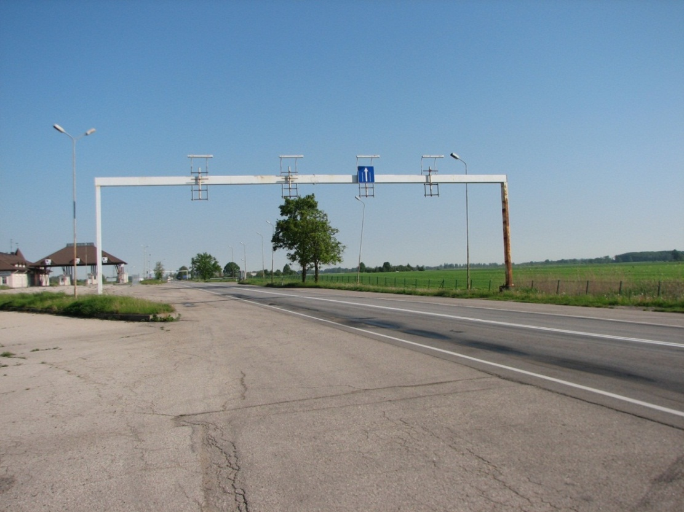
demontējama izceltā drošības saliņa
jādemontē ceļa zīmju kopne
5.attēls. Skats Rīgas virzienā. Lai nodrošinātu ātrumu 90km/h,
jādemontē attēla kreisajā pusē redzamā drošības saliņa, kā arī jādemontē ceļa zīmju kopne
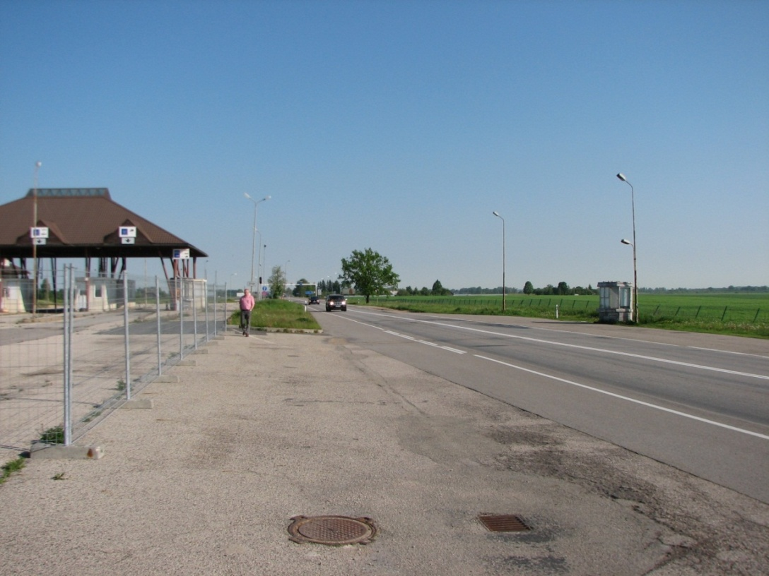
demontējama izceltā drošības saliņa
Demontējams modulis
6.attēls. Skats Rīgas virzienā. Lai nodrošinātu braukšanas ātrumu 90km/h, jādemontē brauktuves kreisajā pusē novietotā izceltā drošības saliņa un labajā pusē redzamais modulis
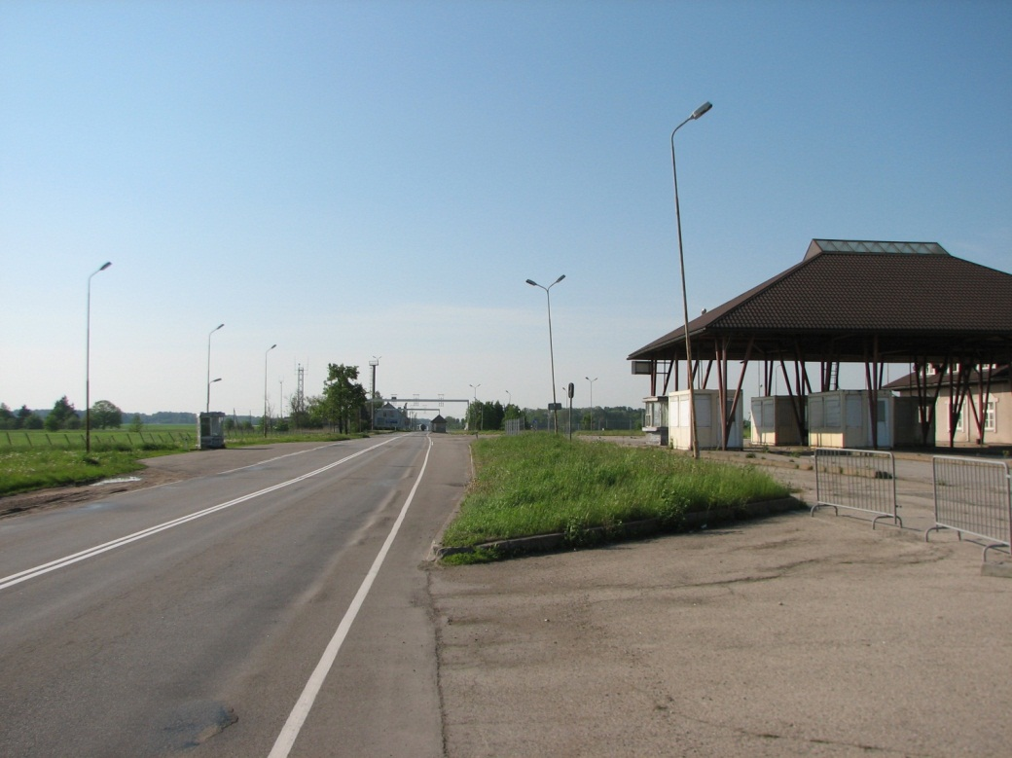
Gar bijušo robežkontroles punktu uzstādāms žogs vai drošības barjera, lai novērstu cilvēku pēkšņu parādīšanos uz ceļa
demontējama izceltā drošības saliņa
7.attēls. Skats Lietuvas virzienā. Lai nodrošinātu braukšanas ātrumu 90km/h, jādemontē brauktuves labajā pusē esošā izceltā drošības saliņa
Saskaņā ar Valsts zemes dienesta Zemgales reģionālās nodaļas 2001.gada 5.decembra nekustamā īpašuma „Grenctāles robežkontroles punkts” (nekustamā īpašuma kadastra Nr.4046 020 0012) Zemes robežu plānu, zeme zem valsts autoceļa A7 „Rīga - Bauska - Lietuvas robeža (Grenctāle)” un zem ceļa nodalījuma joslas nav nodota Iekšlietu ministrijas valdījumā.
Ņemot vērā iepriekš minēto, nepieciešamo darbību veikšanu valsts autoceļa A7 „Rīga - Bauska - Lietuvas robeža (Grenctāle)” pilnveidošanai nekustamajā īpašumā „Grenctāles robežkontroles punkts” kavē valsts autoceļa A7 „Rīga - Bauska - Lietuvas robeža (Grenctāle)” ceļa nodalījuma joslā esošā būve (būves kadastra apzīmējums 4046 020 0012 005) (skatīt Valsts zemes dienesta Zemgales reģionālās nodaļas 2001.gada 5.decembra nekustamā īpašuma „Grenctāles robežkontroles punkts” (nekustamā īpašuma kadastra Nr. 4046 020 0012) Zemes robežu plānu), kā arī (inženierbūves).
Lai nodrošinātu valsts autoceļa A7 „Rīga - Bauska - Lietuvas robeža (Grenctāle)” pilnveidošanu atbilstoši Regulas 562/2006 22.panta prasībām, iespējamā turpmākā rīcība nekustamajā īpašumā „Grenctāles robežkontroles punkts” (nekustamā īpašuma kadastra Nr.4046 020 0012) ir šajā ziņojumā norādīto objektu (fotoattēls Nr.4, 5, 6. un 7) demontāža (atbilstoši Satiksmes ministrijas 2012.gada 14.jūnija vēstulei Nr.04-02/2685).
Šādas turpmākās rīcības gadījumā veicamās darbības ir:
- konstrukciju - divu ceļa zīmju kopņu un laternu demontāža;
- būves – kontrolcaurlaides punkta (būves kadastra apzīmējums 4046 020 0012 005) demontāža;
- inženierbūvju - novērošanas torņa, moduļa, pīpētavas, vārtu konsoles demontāža;
- ceļa klātnes atjaunošana.

Prognozētie izdevumi

Nr. p.k. | Būvdarbu veids | Prognozētie izdevumi euro | Prognozēto izdevumu aprēķins (bez PVN) un pamatojums
1 | 2 | 3 | 4
- Ar būvju nojaukšanas projekta izstrādi saistītie darbi
 | Projekta izstrādāšana | 9960 | Izmaksas aptuvenas; noteiktas, veicot projektēšanas firmu aptauju.
Kopā: |  | 9960
2. Satiksmes nodrošināšana
 | Satiksmes nodrošināšanas pasākumi | 1423 | Transportlīdzekļu kustības regulēšana atbilstoši veicamo būvdarbu specifikai. Izmaksas aptuvenas.
Kopā: |  | 1423
3. Elektrības atslēgšana
 | Elektrības atslēgšana demontējamajos objektos | 71 | Elektriķa darba apmaksa:  7,10 EUR/st. x 10 st.
Kopā: |  | 71
4. Metālkonstrukciju demontāža
4.1. | Ceļa zīmju kopņu un laternu demontāža | 4736 | Ceļa zīmju kopņu augstums 6 m, laidums – 22 m (2 gab.) un 18m –(1 gab.); masa – 7,92 t.  Demontējamas 19 apgaismojuma laternas ar masu – 2,76 t. Metāla konstrukciju kopējā masa – 10,68 t.  Darba apmaksa:  Metinātāji (2): 40 st. x 9,25 EUR/st. x 2= EUR 740.  Strādnieki(4): 40st. X 5,40 EUR/st. x 4= EUR 864.  Autokrāns: 40 st. x 42,70 EUR/st.= EUR 1708.  Buldozers: 40st. x 35,60 EUR/st.= EUR 1424.
4.2. | Metāla zīmju kopņu un laternu sagriešana | 3144 | Darba apmaksa:  Strādnieki (2): 56 st. x 5,40 EUR/st. x 2= EUR 604,80  Metinātājs: 16 st. x 9,25 EUR /st.= EUR 148  Autokrāns: 56 st. x 42,70 EUR /st.= EUR 2391,20
4.3. | Autopacēlāja izmantošana metāla konstrukciju demontāžai | 1124 | Autopacēlājs:  28,10 EUR/st. x 40 st.
4.4. | Sagrieztā metāla transportēšana | 209 | Konstrukciju pārvietošana ar autotransportu:  190 km x 1,10 EUR/km
Kopā: |  | 9213
5. Ēku un būvju demontāža
5.1. | Novērošanas torņa demontāža | 1004 | Tornis izveidots no dz/betona caurules ar diametru 600 mm, augstums 14 m.  Darba apmaksa:  Strādnieki(2): 16st. x 5,40 EUR/st. x 2= EUR 172,8  Metinātājs: 16 st. x 9,25EUR/st.= EUR 148  Autokrāns: 16 st. x 42,70EUR/st.= EUR 683,20
5.2. | Novērošanas torņa sagatavošana utilizācijai | 849 | Darba apmaksa:  Strādnieki(2): 16st. x 5,40 EUR/st. x 2= EUR 172,8  Buldozers: 19 st. x 35,60 EUR = EUR 676,40
5.3. | Saliņas būvkonstrukciju demontāža | 923 | Materiāls – dolomīta akmens. Izmēri 2,5m x 4,0m.  Darba apmaksa:  Strādnieki(4): 25 st. x 5,40 EUR/st. x 4 = EUR 540  Autopacēlājs: 12 st. x 31,90EUR/st. = EUR 382,80
5.4. | Būves demontāža (Kontrolposteņa ēka) | 1445 | Materiāls – koks, jumts – koks ar metāla segumu. Izmēri 3,5m x 3,5m.  Materiālu un būvgružu iekraušana un pārvietošana.  Darba apmaksa:  Strādnieki(4): 25 st. x 5,40 EUR/st. x 4 = EUR 540  Autotransports: 1,10 EUR/km x 190 km = EUR 209  Ekskavators: 31,30 EUR/st. x 12 st.= EUR 375,60  Autokrāns: 7,50 st. x 42,70 EUR/st. = EUR 320,25
5.5. | Vārtu konsoles demontāža | 76 | Darba apmaksa:  Strādnieks(1): 14 st. x 5,40 EUR/st. = EUR 75,6
5.6. | Moduļa demontāža un utilizācija | 430 | Vagoniņa tipa pārvietojamais modulis.  Autokrāns: EUR 42,70 x 8 st. = EUR 341,60  Autotransports: 1,10 EUR/km x 80 km = EUR 88
5.7. | Betona pamatu demontāža | 1658 | 39 m³ x 42,50 EUR/ m3= EUR 1658
Kopā: |  | 6385
- Ceļa klātnes atjaunošana
6.1. | Esošo laukumu bruģa seguma demontāža | 2451 | Cietā seguma demontāža:  100 m2 x 7,10 EUR/m2= EUR 710  Šķembu-grants maisījuma pamatnes demontāža:  359 m3 x 4,85 EUR/ m3= EUR 1741
6.2. | Betona apmaļu demontāža | 2779 | 9,11 EUR/m x 305 m = EUR 2779
6.3. | Liekās grunts izvešana | 194 | Transports: 1,10 EUR/km x 60 km= EUR 66  Iekraušana: 31,90 EUR/st. x 4 st.= EUR 127,60
6.4. | Zemes virsmas izlīdzināšana | 162 | Strādnieki(4): 7,5 st. x 5,40 EUR/st. x 4= EUR 162
6.5. | Blietētu šķembu pamatnes izbūve | 1321 | 222 m² x 5,95 EUR/ m²= EUR 1321
6.6. | Asfalta seguma ieklāšana | 3800 | Asfalta segums ar asfalta kārtas biezumu 60 mm.  18,35 EUR/m2 x 207,1 m² = EUR 3800, 29
Kopā: |  | 10 707
- Ar demontāžas darbiem saistītie palīgdarbi
7.1. | Būvgružu nogādāšana uz utilizāciju | 1496 | Modulis, Kontrolposteņa ēka, saliņas būvkonstrukcijas, novērošanas tornis, bruģis, ceļa apmales un pamati.  1360 km x 1,10 EUR/km. = EUR1496
7.2. | Utilizācijas izdevumi | 570
7.3. | Koka nozāģēšana ar celma izlaušanu | 149 | Strādnieks (1): 4 st. x 5,40 EUR/st. = EUR 21,6  Autopacēlājs: 31,90 EUR/st. x 4 st. = EUR 127,60
7.4. | Traktortehnikas izmantošana palīgdarbiem | 1085 | Autopacēlājs: 31,90 EUR /st. x 34 st. = EUR 1085
Kopā: |  | 3300
Pavisam kopā: |  | 41 059
PVN (21%): |  | 8 622
Izdevumi kopā: |  | 49 681 | Informācija par darbu apjomiem ir indikatīva, jo nav izstrādāts tehniskais projekts. Informācija par nepieciešamajiem izdevumiem tiks precizēta atbilstoši iepirkuma procedūras rezultātiem. Aprēķins balstās uz pieņēmumiem par vidējām izmaksām un iespējamiem darbu apjomiem, ko sniegušas būvprojektēšanas firmas.

Kopējās indikatīvās būvdarbu un pakalpojumu izmaksas sastāda 186 690 euro. Ievērojot to, ka būvprojekts nav izstrādāts, aprēķins balstās uz detalizēti norādītiem iespējamiem darbu apjomiem un izmaksām, ko noteikušas būvprojektēšanas firmas. Iekšlietu ministrija ir izvērtējusi iespējas darbus veikt pilnā apjomā 2014.gadā saskaņā ar šādu indikatīvo grafiku:
- iepirkuma procedūras izsludināšana tehniskā projekta un demontāžas darbu veikšanai, līgumu slēgšana, tehniskā projekta izstrāde un akceptēšana – līdz 2014.gada 30.septembrim;
- būvju demontāžas un labiekārtošanas darbi – līdz 2014.gada 30.novembrim.
Iekšlietu ministrija ir izvērtējusi 2014.gadam budžeta apakšprogrammas 40.02.00 „Nekustamais īpašums un centralizētais iepirkums” ietvaros plānotos izdevumus ēku un būvju remontdarbiem un secinājusi, ka tie ir nepietiekami Iekšlietu ministrijas valdījumā nodotā valsts nekustamā īpašuma uzturēšanai atbilstoši normatīvo aktu prasībām. Sakarā ar to Iekšlietu ministrija ir sagatavojusi informatīvā ziņojuma projektu „Par Iekšlietu ministrijai papildu nepieciešamo finansējumu nekustamā īpašuma uzturēšanas un apsaimniekošanas izdevumu segšanai” Ministru kabinetam, par ko Finanšu ministrija sniegusi atzinumu (Finanšu ministrijas 2014.gada 27.marta vēstule Nr.A-IEM-2/1811). Arī ilgtermiņa saistību projektiem būvniecības jomā piešķirto finanšu līdzekļu apjoms pašlaik nav samazināms un pārdalāms šajā informatīvajā ziņojumā paredzēto darbu veikšanai. Ievērojot to, ka būvju nojaukšana ir saistīta ar Regulas Nr.562/2006 22.pantā dalībvalstīm noteiktā pienākuma likvidēt visus šķēršļus netraucētām satiksmes plūsmām uz autoceļiem robežas šķērsošanas vietās pie iekšējām robežām nekavējošu izpildi, finanšu līdzekļi piešķirami no budžeta programmas „Līdzekļi neparedzētiem gadījumiem”.

Iekšlietu ministrs R.Kozlovskis

Valsts sekretāre I.Pētersone–Godmane

15.04.2014 9:18
4631
Niščaks
67219179, aleksejs.niscaks@iem.gov.lv

Strode
67219602, alda.strode@iem.gov.lv

